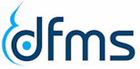

Kursusbevis for deltagelse i DFMS kurset:
Ansigts og kraniemisdannelser
d. 2. november 2018

Navn: __________________________________________

________________________ _____________________________
Pernille Nørgaard Charlotte Bach Grønlund

